«УТВЕРЖДЕНО»
Решением Совета Общественной палаты г.о. Королев Московской области

АКТ
общественной проверки
в рамках проведения системного и комплексного общественного контроля,
проведен общественный мониторинг выполнения работ по нанесению дорожной разметки в центральной части города, а также на магистральных улицах
Сроки проведения общественного контроля: 03.08.2020 г.
Основания для проведения общественной проверки: план работы Общественной палаты г.о. Королев.
Форма общественного контроля: мониторинг
Предмет общественной проверки - участок дороги на предмет нанесения дорожной разметки после дорожно-ремонтных работ.

Состав группы общественного контроля:
- Романенков Владимир Алексеевич, председатель комиссии «по местному самоуправлению, работе с территориями, общественному контролю, открытости власти, миграционной политике, межнациональным и межконфессиональным отношениям»;
- Красуля Виталий Яковлевич, ответственный секретарь палаты
- Корнеева Ольга Борисовна, председатель Общественной палаты

Дорожная разметка незаменима для организации правильного, четко отлаженного движения на проезжей части. Она выступает элементом безопасности, так как наглядно разграничивает дорожное полотно и разделяет потоки транспорта. В настоящий момент дорожники нанесли маркировку в центральной части города, а также на магистральных улицах после недавнего ремонта дорожного покрытия.
Общественная палата 03 августа проинспектировала улицы Пионерская, Калининградская, Горького до пересечения с ул. Дзержинского на предмет нанесения дорожной разметки.
Проверка показала: на обозначенных улицах нанесены пешеходные переходы и сделана маркировка по полосам. Это финальный этап реконструкции дорожного полотна

Председатель комиссии «по местному самоуправлению, работе с территориями, общественному контролю, открытости власти,…» Общественной палаты г.о.Королев | 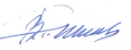  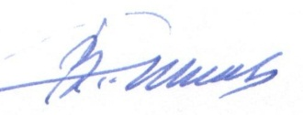  В.А.Романенков

БЫЛО
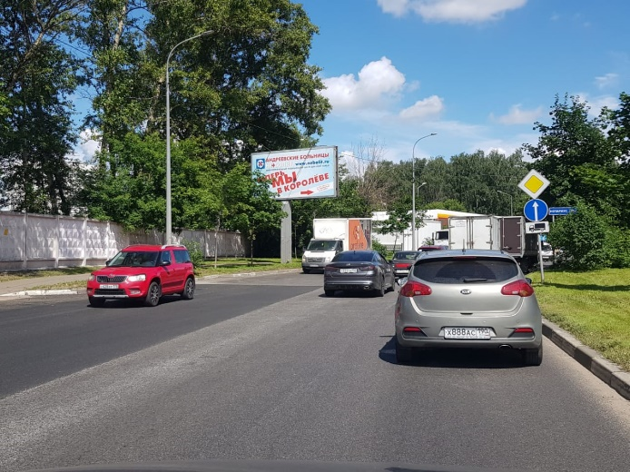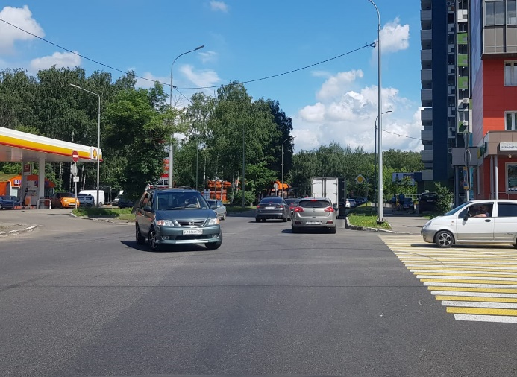

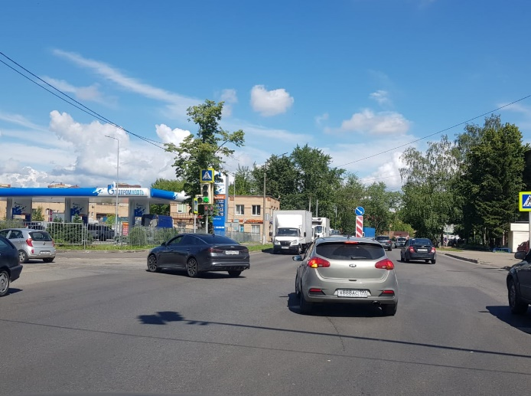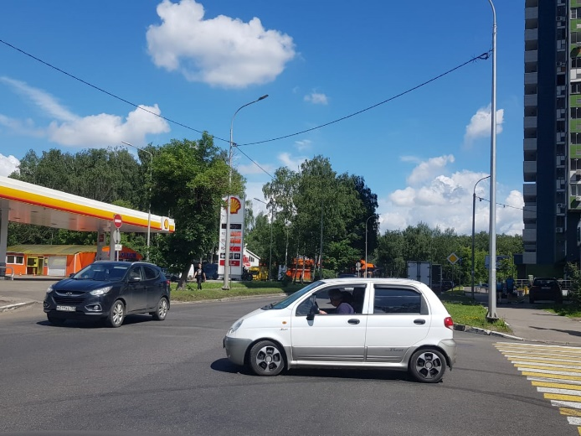

СТАЛО

